T A M O X I F E N
zpracováno s využitím přehledu: V. C. Jordana: Tamoxifen – nejnepravděpodobnější průkopnický lék (Tamoxifen: A Most Unlikely Pioneering Medicine, Nature Reviews, Drug Discovery, 2003, 2, 205) doplněného o informace z klinické studie STAR (Breast Cancer Prevention Study of Tamoxifen And Raloxifene) publikované v r. 2011 a některých dalších pramenů.

Již více než čtvrtinu století je tamoxifen považován za „zlatý“ standard léčby všech stadií rakoviny prsu u žen s pozitivním nálezem estrogenních receptorů v buňkách nádoru. Tamoxifen se dostal na seznam nezbytných léčiv Světové zdravotnické organizace, odhaduje se, že asi 400.000 žen s nádory prsu vděčí tamoxifenu za to, že jsou na živu. Milionům dalších žen pomohl alespoň zlepšit kvalitu života a významně prodloužit dobu od operativního odstranění nádoru k recidivě onemocnění. Stal se rovněž prvním lékem, který FDA schválila jako prevenci vzniku rakoviny prsu u žen po přechodu patřících do skupiny se zvýšeným rizikem onemocnění.
Tamoxifen byl vyvinut v 60. letech a jako protinádorové léčivo objevil na trhu v 70. letech. Bylo to v době, kdy první úspěchy léčby nádorových onemocnění vedly k prosazování koncepce cytotoxické terapie, léků, které nespecificky brzdí růst a množení buněk. Tyto léky sice usmrcují rychle rostoucí nádorové buňky, ale mají řadu vedlejších toxických účinků, protože postihují i další rostoucí buňky, zejména buňky kostní dřeni a narušují tak krvetvorbu. Tamoxifen, který se vlastně stal prvním léčivem pro cílenou terapii, protože selektivně působí převážně jen na buňky nádorů prsu, nebyl proto v té době považován za žádný průkopnický přípravek. Jeho terapeutická účinnost byla podobná jako u dalších přípravků, i když vykazoval podstatně méně vedlejších účinků.
Tamoxifen, i když je důležitým protinádorovým léčivem, byl zprvu vyvíjen jako antikoncepční přípravek. Tamoxifen patří do skupiny antiestrogenů. Estrogeny jsou ženské pohlavní hormony produkované ve vaječnících, které řídí menstruační cyklus a jsou nezbytné pro úspěšné mateřství ženy. Syntéza estrogenů v ženském organismu ustává během přechodu, kolem 50. roku života. Se snížením produkce estrogenů souvisí zvýšené riziko onemocnění kardiovaskulárního systému a osteoporóza, „řídnutí kostí“. Aby se problémy žen po přechodu upravily, podávají se jim často syntetické estrogeny, tzv. hormonální substituční terapie (HST).
Estrogeny však nemají pouze příznivé účinky. V 60. letech minulého století zjištěno, že v některých buňkách se vyskytují receptory interagující s estrogeny. V nepřítomnosti estrogenu vytvářejí receptory inaktivní komplex s bílkovinami tepelného šoku Hsp 90. Při vazbě estrogenu dojde ke konformační změně receptoru. Hsp 90 je uvolněn a receptor může dimerizovat, vázat koaktivátory a pak ovlivňovat expresi cílových genů buď tím, že se prostřednictvím elementů odezvy na estrogeny (ERE, estrogen response elements) váže přímo na DNA, nebo na jiné na DNA navázané transkripční faktory.
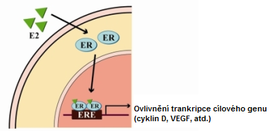
Ukázalo se, že estrogeny podporují růst některých typů nádorů, zejména nádorů prsu, v jejichž buňkách je výskyt estrogenních receptorů zvýšený. Téměř 100 let bylo známo, že chirurgické odstranění vaječníků sníží počet onemocnění na rakovinu prsu. Endokrinolog Antoine Lacassagne proto již v r. 1936 dospěl k názoru, že pokud onemocnění rakovinou prsu souvisí s estrogeny, pak by snad nějaký antagonista estrogenů mohl vznik těchto nádorů potlačit.
Objev antiestrogenů ale byl spíše dílem šťastné náhody než cíleného úsilí. Firma Merrell testovala v rámci kardiovaskulárního programu látku ethamoxytrifetol (MER25, I) a rozhodla se, že ji otestuje i v rámci jiného programu na estrogenní aktivitu. Důvodem byla podoba se strukturou trianisylchlorethylenu (II), syntetické látky s estrogenním účinkem. Přitom se ukázalo, že ethamoxytrifetol má naopak antiestrogenní aktivitu.
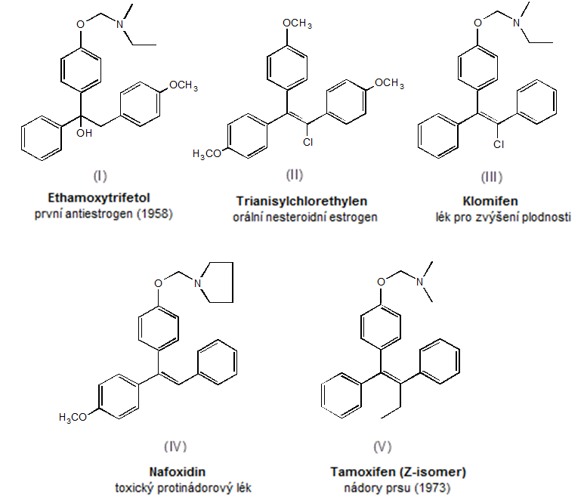
O něco později byla antiestrogenní aktivita zjištěna u klomifenu (III). Když se hledalo uplatnění pro tyto látky, bylo zjištěno, že u pokusných zvířat působí jako postkoitální antikoncepční přípravky. To se zdálo být zajímavé z hlediska tržní perspektivy léčiva. Ukázalo se však, že na ženy klomifen působí přesně opačně než na laboratorní potkany, navozuje ovulaci a zvyšuje tak plodnost. Klomifen se pak v 60. letech stal standardně používaným induktorem ovulace. Jako další možné uplatnění antiestrogenů byla navržena léčba poruch menstruace, regulace hladiny lipidů v krvi a léčení atherosklerosy, poruch chování – a rakoviny prsu, protože tehdy už byl znám vztah mezi hormony vaječníků a nádory prsu. Použití ethamoxytrifetolu, klomifenu a podobného přípravku fy Upjohn, nafoxidinu (IV), při léčbě nádorů prsu však narazilo na problém závažných vedlejších účinků – vzniku katarakty (šedého zákalu). Tento vedlejší účinek se neprojevoval při krátkodobém podání s cílem navození ovulace, ale až při dlouhodobém podávání ženám s nádory prsu. Firmy Merrell a Upjohn proto tuto možnost léčby opustily.

Jiná firma, britská ICI (později Zeneca, nyní AstraZeneca), vyvíjela na konci 50. let deriváty trifenylethylenu jako nesteroidní látky s estrogenními účinky a začala zkoušet jejich uplatnění k léčbě pokročilých stadií nádorů prsu. Šlo o okrajovou záležitost, protože trh těchto přípravků byl v té době poměrně malý. Ve snaze dosáhnout širšího uplatnění na trhu obrátil tým firmy svoji pozornost na oblast nesteroidních přípravků pro antikoncepci. Přitom hned od počátku byly sledovány vedlejší účinky látek, aby byla eliminována možnost vzniku šedého zákalu. Mezi připravenými sloučeninami byla nejzajímavější látka s kódovým označením ICI46.474 (V), trans-isomer derivátu trifenylethylenu, který byl později nazván tamoxifen.
Tamoxifen byl zajímavý v tom, že na myši, avšak už ne na laboratorní potkany, působil jako estrogen. Tamoxifen byl přihlášen k patentové ochraně v r. 1962. Byl primárně chráněn jako látka regulující ovulační cyklus a jedině díky tomu, že jeden z členů týmu, který stál u jeho zrodu, byl zainteresován na léčení rakoviny, bylo v patentu uvedeno, že také ovlivňuje růst hormonálně závislých nádorů. Zajímavostí patentové historie je, že v USA byl patent na tamoxifen sice dlouho přihlášen, jeho udělení však bylo po léta odmítáno. Nakonec byl patent udělen na základě rozhodnutí odvolacího soudu až v r. 1985, osm let poté, co byl tamoxifen povolen jako lék americkým Úřadem pro potraviny a léky (Food and Drug Administration, FDA). Na rozdíl od situace v evropských zemích činila v té době v USA doba patentové ochrany 17 let, a to ne od data podání patentové přihlášky, ale až od data udělení patentu. Tamoxifen proto začal být v USA chráněn až v době, kdy v Evropě byla již na trhu řada generických přípravků. I když bylo dlouhé čekání na udělení patentu v USA nepříjemné, průtahy přinesly firmě ICI podstatně vyšší zisk, protože patent byl udělen až poté, co se tamoxifen stal „zlatým standardem terapie“. Patentová ochrana na nejvýznamnějším trhu léčiv proto trvala až do roku 2002. Prodeje Nolvadexu, originálního přípravku tamoxifenu, v té době dosahovaly 570 mil. $ a AstraZeneca mohla být americkému patentovému úřadu velmi vděčná za jeho váhání, které firmě zvýšilo zisky.
Na trh byl tamoxifen uveden nejprve ve Spojeném království, a to v r. 1973 jako lék proti nádorům prsu a pak v r. 1975 jako lék indukující ovulaci. Zájem o tamoxifen jako protinádorový lék byl zprvu jen velmi malý. V prvním patnáctistránkovém referátu o tamoxifenu z r. 1975 bylo jeho protinádorovému účinku věnováno pouhých 14 řádek. Ve vztahu k nádorům prsu měl tamoxifen tehdy statut léku pro vzácná onemocnění, tzv. léku „sirotka“ (orphan drug). Na malém zájmu o tamoxifen se podílela skutečnost, že při testech in vitro vykazoval jen malou afinitu vůči estrogenním receptorům, ačkoliv při testech in vivo byl vysoce účinný. Paradox byl vysvětlen tím, že tamoxifen je ve skutečnosti neúčinným profarmakem (prodrug), které je na účinný 4-hydroxytamoxifen převedeno až v organismu enzymatickou oxidací.
V 70. letech byly prováděny klinické zkoušky použití tamoxifenu v adjuvantní terapii po chirurgickém odstranění nádoru prsu. Přitom byl porovnáván účinek tamoxifenu a jiných protinádorových léčiv při likvidaci zbytkových nádorových buněk a mikrometastází. Zkoušky byly většinou krátkodobé, protože se zkoušející obávali, že delší podávání povede ke vzniku rezistence. Při krátkodobých zkouškách se příznivý účinek tamoxifenu výrazněji neprojevil. Víceméně náhodně se však rozhodla jedna organizace provádějící klinické testování tamoxifenu, NATO (Nolvadex Adjuvant Trial Organization; Nolvadex je firemní název tamoxifenu fy AstraZeneca, tehdy ICI), že zkoušku prodlouží až na dva roky. Přitom se ukázalo, že dlouhodobé podávání tamoxifenu významně zvyšuje počet přežívajících pacientek a snižuje výskyt kolaterálních nádorů (ve druhém neodoperovaném prsu). Výsledek znamenal průlom pro uplatnění přípravku na trhu. Po dalších zkouškách byla doba podávání přípravku prodloužena na 5 let, přínosné přestalo být až ještě delší podávání.
Dlouhodobé podávání tamoxifenu vyvolávalo rovněž obavy, zda tamoxifen jako antiestrogen nebude zvyšovat riziko osteoporózy. Prokázalo se však, že tamoxifen nepatří mezi čisté antiestrogeny, ale do skupiny tzv. selektivních modulátorů estrogenních receptorů (SERM) –má sice antiestrogenní účinek na buňky tkáně prsu, ale v kostech působí estrogenně, stejně jako na děložní sliznici. Rovněž také snižuje obsah cholesterolu v krvi.
Poznání možnosti selektivního působení na estrogenní receptory různých tkání umožnilo klinické zkoušení tamoxifenu jako přípravku pro prevenci vzniku nádorů prsu u žen s vysokým rizikem onemocnění (vysoký výskyt rakoviny prsu v rodině). Studie byla provedena u 13.388 žen, z nichž 6.681 bylo denně podáváno 20 mg tamoxifenu a 6.707 placebo. Výsledky ukázaly, že se výskyt nádorů prsu po podávání tamoxifenu snížil o 50% ve srovnání s podáním placeba. Počet invazivních nádorů prsu činil v tamoxifenové větvi 89, v placebové 175, neinvazivních 35 proti 69, poklesl i výskyt zlomenin (47 proti 71). V průběhu zkoušky zemřelo v tamoxifenové skupině 23 žen, z toho 3 na rakovinu prsu, v placebové bylo 42 úmrtí, z toho na nádory prsu 9. V USA FDA pak zkoušku předčasně zastavila s tím, že další podávání placeba ženám s vysokým rizikem onemocnění by nebylo etické. V tamoxifenové skupině se ale zvýšil výskyt rakoviny děložní sliznice (36 proti 15), více bylo i kardiovaskulárních příhod (99 proti 70). I když přínos preventivního podání tamoxifenu výrazně převyšoval rizika podání tamoxifenu, bylo zastavení zkoušek kritizováno některými onkology, zejména z evropských nemocnic. Evropská studie IBIS-I (International Breast cancer Intervention Study), které se účastnilo 7.154 žen ve věku 35-70 let a která pokračovala celých 5 let, prokázala, že tamoxifen snižuje riziko onemocnění na rakovinu prsu zhruba o třetinu. Důležité ale bylo nedávno publikované zjištění, že ani 16-22 let po skončení studie se podíl onemocnění nezhoršil. I studie IBIS-I ale prokázala zvýšený výskyt rakoviny dělohy v tamoxifenové větvi proti placebové (15 proti 4). Riziko se však nezvyšovalo: Při dlouhodobém sledování byl v tamoxifenové větvi, ale i v placebové větvi výskyt nádorů dělohy zvýšený, poměr se však zmenšil (29 proti 20). Počet úmrtí na rakovinu prsu nebyl při dlouhodobém sledování v tamoxifenové větvi snížen, pět žen v tamoxifenové větvi ale zemželo na rakovinu dělohy, zatímco v placebové větvi žádná. Počet úmrtí na ostatní příčiny byl v obou větvích přibližně stejný
Vedlejší účinky tamoxifenu vedly k úsilí vyvinout jiné přípravky bez těchto vedlejších účinků. Pro prevenci osteoporózy byl vyvinut a schválen raloxifen (článek o raloxifenu – viz http://zdravi.e15.cz/clanek/postgradualni-medicina/selektivni-modulatory-estrogenovych-receptoru-137217), který byl následně dlouhodobě zkoušen i při prevenci nádorů prsu u rizikových skupin žen.
Srovnávací studie preventivního účinku tamoxifenu a raloxifenu byla provedena u 9456 žen po přechodu, u nichž podle výskytu onemocnění v rodině bylo třeba počítat se zvýšeným rizikem onemocnění na nádory prsu. U mladších žen se zvýšeným rizikem onemocnění podobná studie zatím provedena nebyla. Ženy byly rozděleny do dvou skupin se srovnatelnými charakteristikami (věk, používání hormonálních přípravků, diabetes a další onemocnění, index tělesné hmotnosti apod.), z nichž jedna dostávala po dobu 5 let tamoxifen a druhá raloxifen, účastnice studie byly po skončení zkoušky 21 měsíců lékařsky sledovány. Jak tamoxifen, tak i raloxifen, snížily výskyt invazivních nádorů prsu zhruba na polovinu, tamoxifen ale byl přitom poněkud účinnější. V raloxifenové skupině se současně snížil výskyt nádorů dělohy o 36% proti tamoxifenové skupině, nižší byl i výskyt tromboembolických příhod (vznik krevních sraženin, zejména v dolních částech nohou), návalů, vaginálního krvácení a výtoků. Ani raloxifen ale není bezproblémový - nedávno se zjistilo, že při dlouhodobém podávání raloxifenu se u léčených pacientek zvyšuje počet mozkových příhod.
Po zavedení tamoxifenu do terapie byly vyvinuty další léky, které mohou brzdit růst hormonálně závislých nádorů prsu. Z registrovaných léčiv to byly chlorovaný analog tamoxifenu (antiestrogen toremifen), inhibitory aromatasy, enzymu, který katalyzuje přeměnu androgenů na estrogeny (anastrozol, letrozol, exemestan), nejnověji steroidní antiestrogen fulvestrant.
Tyto léky by měly mít v určitých směrech vyšší účinnost než tamoxifen, jejich dlouhodobá účinnost je však stále ještě zkoumána. V r. 2013 byly ohlášeny první výsledky studie IBIS II, která je zaměřena na prevenci nádorů prsu anastrozolem. Podle těchto předběžných výsledků snížil anastrozol výskyt rakoviny prsu o 53% proti placebové skupině.
Možnost selektivní modulace estrogenních receptorů v různých tkáňových buňkách zjištěná poprvé u tamoxifenu vyvolala zájem o hledání možností podobné modulace i v případě receptorů jiných steroidních hormonů. Přitom byly např. vyvinuty látky s antagonistickým účinkem na androgenní receptory, které se osvědčily v terapii hormonálně závislých nádorů prostaty.
I když tamoxifen jako poměrně starý přípravek má asi svůj zenit již za sebou, jeho význam jako prvního léku pro cílenou terapii a pro prevenci nádorů prsu mu zajišťuje významné místo v dějinách farmakologie.

